АДМИНИСТРАЦИЯ КРАСНОЯРСКОГО СЕЛЬСКОГО ПОСЕЛЕНИЯ

БАРДЫМСКОГО МУНИЦИПАЛЬНОГО РАЙОНА

ПЕРМСКОГО КРАЯ

П О С Т А Н О В Л Е Н И Е

24.06.2019 № 53

Об утверждении реестра и схемы мест
размещения площадок накопления твердых
коммунальных отходов, расположенных на
территории Красноярского сельского поселения

Руководствуясь Федеральным законом от 06.10.2003 « 131-ФЗ «Об общих принципах организации местного самоуправления в Российской Федерации», в соответствии с пунктом 4 статьи 13.4 Федерального закона от 24.06.1998 № 89-ФЗ «Об отходах производства и потребления», Правилами обустройства мест (площадок) накопления твердых коммунальных отходов и ведения их реестра, утвержденных постановлением Правительства Российской Федерации от 31.08.2018 № 1039, администрация Красноярского сельского поселения
ПОСТАНОВЛЯЕТ:
1. Утвердить реестр мест накопления твердых коммунальных отходов на территории Красноярского сельского поселения, согласно приложению № 1.
2. Утвердить схему размещения площадок накопления твердых отходов на территории Красноярского сельского поселения, согласно приложению № 2.
3. Опубликовать утвержденный настоящим постановлением реестр и схему мест накопления твердых коммунальных отходов, расположенных на территории Красноярского сельского поселения, на официальном сайте администрации Красноярского сельского поселения в сети «Интернет».
4. Контроль исполнения настоящего постановления оставляю за собой.

Глава сельского поселения –
Глава администрации
Красноярского сельского поселения Р.Х.Мурсалимов

Приложение №1

РЕЕСТР
мест накопления твердых коммунальных отходов на территории Красноярского сельского поселения

№  п.п. | Собственник (владелец) контейнерной площадки | Место  Расположение  Контейнерной площадки | Количество контейнеров  (шт.) | Объем контейнеров  (м.куб) | Источники образования ТКО, которые складируются на площадке
1 | Администрация Красноярского сельского поселения | с.Краснояр-I  возле дома № 157 ул.Ленина | 5 | 0,75 | Проживающие на улицах 8-Марта, Октябрьская, Набережная, Ленина
2 | Администрация Красноярского сельского поселения | с.Краснояр-I  возле дома № 127 ул.Ленина | 5 | 0,75 | Проживающие на улицах 8-Марта, Г.Тукая, Ленина
3 | Администрация Красноярского сельского поселения | с.Краснояр-I  напротив дома № 97 ул.Ленина | 5 | 0,75 | Проживающие на улицах, Ленина
4 | Администрация Красноярского сельского поселения | с.Краснояр-I  возле дома № 64 ул.Ленина | 5 | 0,75 | Проживающие на улицах 50-лет СССР, Ленина
5 | Администрация Красноярского сельского поселения | с.Краснояр-I  около № 71 ул.Ленина | 5 | 0,75 | Проживающие на улицах Гагарина, 50 лет СССР, Ленина
6 | Администрация Красноярского сельского поселения | с.Краснояр-I  возле дома № 63 ул.Ленина | 5 | 0,75 | Проживающие на улицах Октябрьская , За мир, Ленина
7 | Администрация Красноярского сельского поселения | с.Краснояр-I  возле дома № 13 ул.Новая | 5 | 0,75 | Проживающие на улицах Октябрьская Чкалова , Цветочная, Ленина
8 | Администрация Красноярского сельского поселения | с.Краснояр-I  возле дома № 2 ул.1 Мая | 5 | 0,75 | Проживающие на улицах 1-Мая, За мир, М.Джалиля, Ленина
9 | Администрация Красноярского сельского поселения | с.Краснояр-I  возле дома № 19 ул.Кызылъяр | 5 | 0,75 | Проживающие на улицах Кызылъяр, Полевая, Луговая, Заречная
10 | Администрация Красноярского сельского поселения | с.Краснояр-I  возле дома № 8 ул.Солненчая | 5 | 0,75 | Проживающие на улицах Заречная, Солнечная
11 | Администрация Красноярского сельского поселения | с.Краснояр-I  возле дома № 2 ул.Западная | 5 | 0,75 | Проживающие на улицах Западная, 8 Марта, Ленина
12 | Администрация Красноярского сельского поселения | с.Краснояр-I  возле дома № 13 ул.Новая | 5 | 0,75 | Проживающие на улицах Октябрьская Чкалова , Цветочная
13 | Администрация Красноярского сельского поселения | с.Краснояр-I  возле дома № 1 ул.Мелиораторов | 5 | 0,75 | Проживающие на улицах Мелиораторов, Матросова, Советская
14 | Администрация Красноярского сельского поселения | с.Краснояр-II  возле дома № 2 ул.Молодежная | 5 | 0,75 | Проживающие на улицах Комсомольская, Х.Такташа, Мира, Молодежная
15 | Администрация Красноярского сельского поселения | с.Краснояр-II  возле дома № 93 ул.Мира | 5 | 0,75 | Проживающие на улицах Мира
16 | Администрация Красноярского сельского поселения | с.Краснояр-II  возле дома № 76 ул.Мира | 5 | 0,75 | Проживающие на улицах Комсомольская, Мира, К.Маркса, Куйбышева
17 | Администрация Красноярского сельского поселения | с.Краснояр-II  возле дома № 6 ул.Садовая | 5 | 0,75 | Проживающие на улицах Садовая, Мира, Свердлова
18 | Администрация Красноярского сельского поселения | с.Краснояр-II  возле дома № 57 ул.Мира | 5 | 0,75 | Проживающие на улицах Чапаева, Пионерская, Мира,
19 | Администрация Красноярского сельского поселения | с.Краснояр-II  возле дома № 11 ул.Мира | 5 | 0,75 | Проживающие на улицах, Мира,
20 | Администрация Красноярского сельского поселения | д.Утяй  возле земельного участка № 8А ул.Центральная | 5 | 0,75 | Проживающие на улицах Центральная

Приложение № 2

СХЕМА
Размещения площадок накопления твердых коммунальных отходов на территории Красноярского сельского поселения. с. Краснояр-I

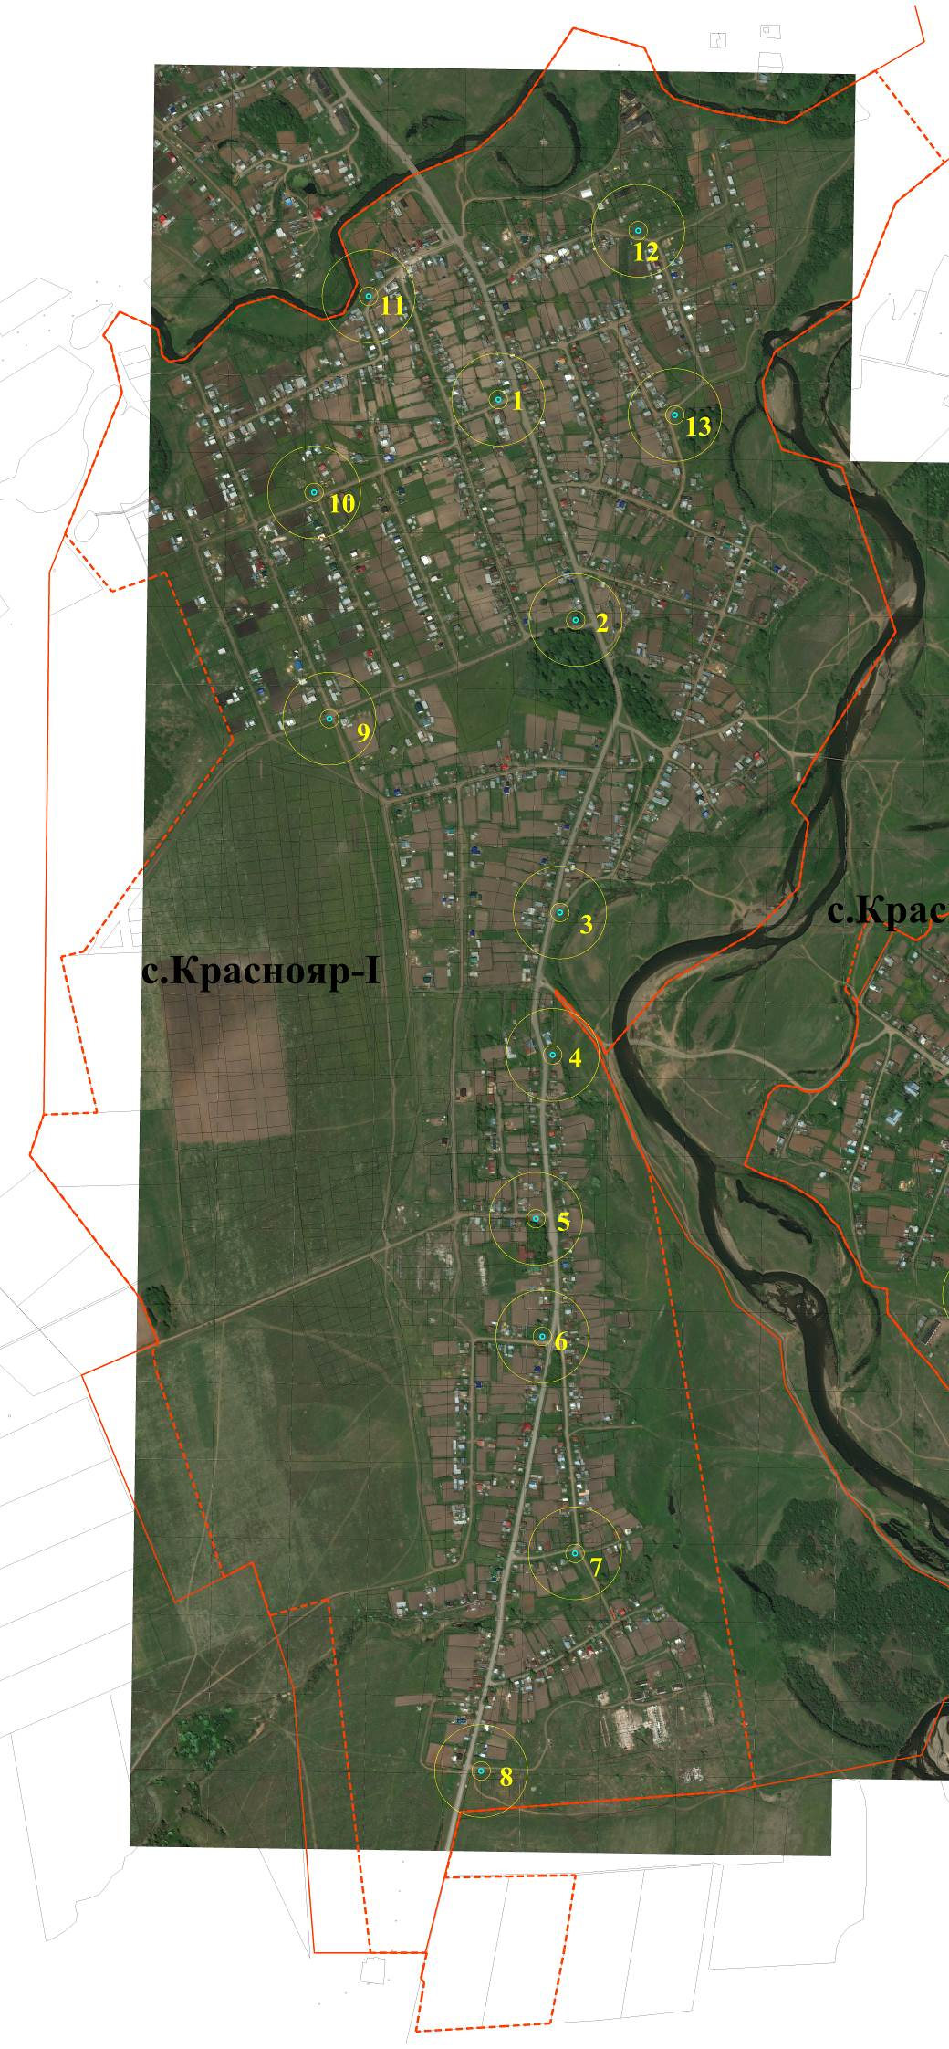
Приложение № 2

СХЕМА
Размещения площадок накопления твердых коммунальных отходов на территории Красноярского сельского поселения. с.Краснояр-II
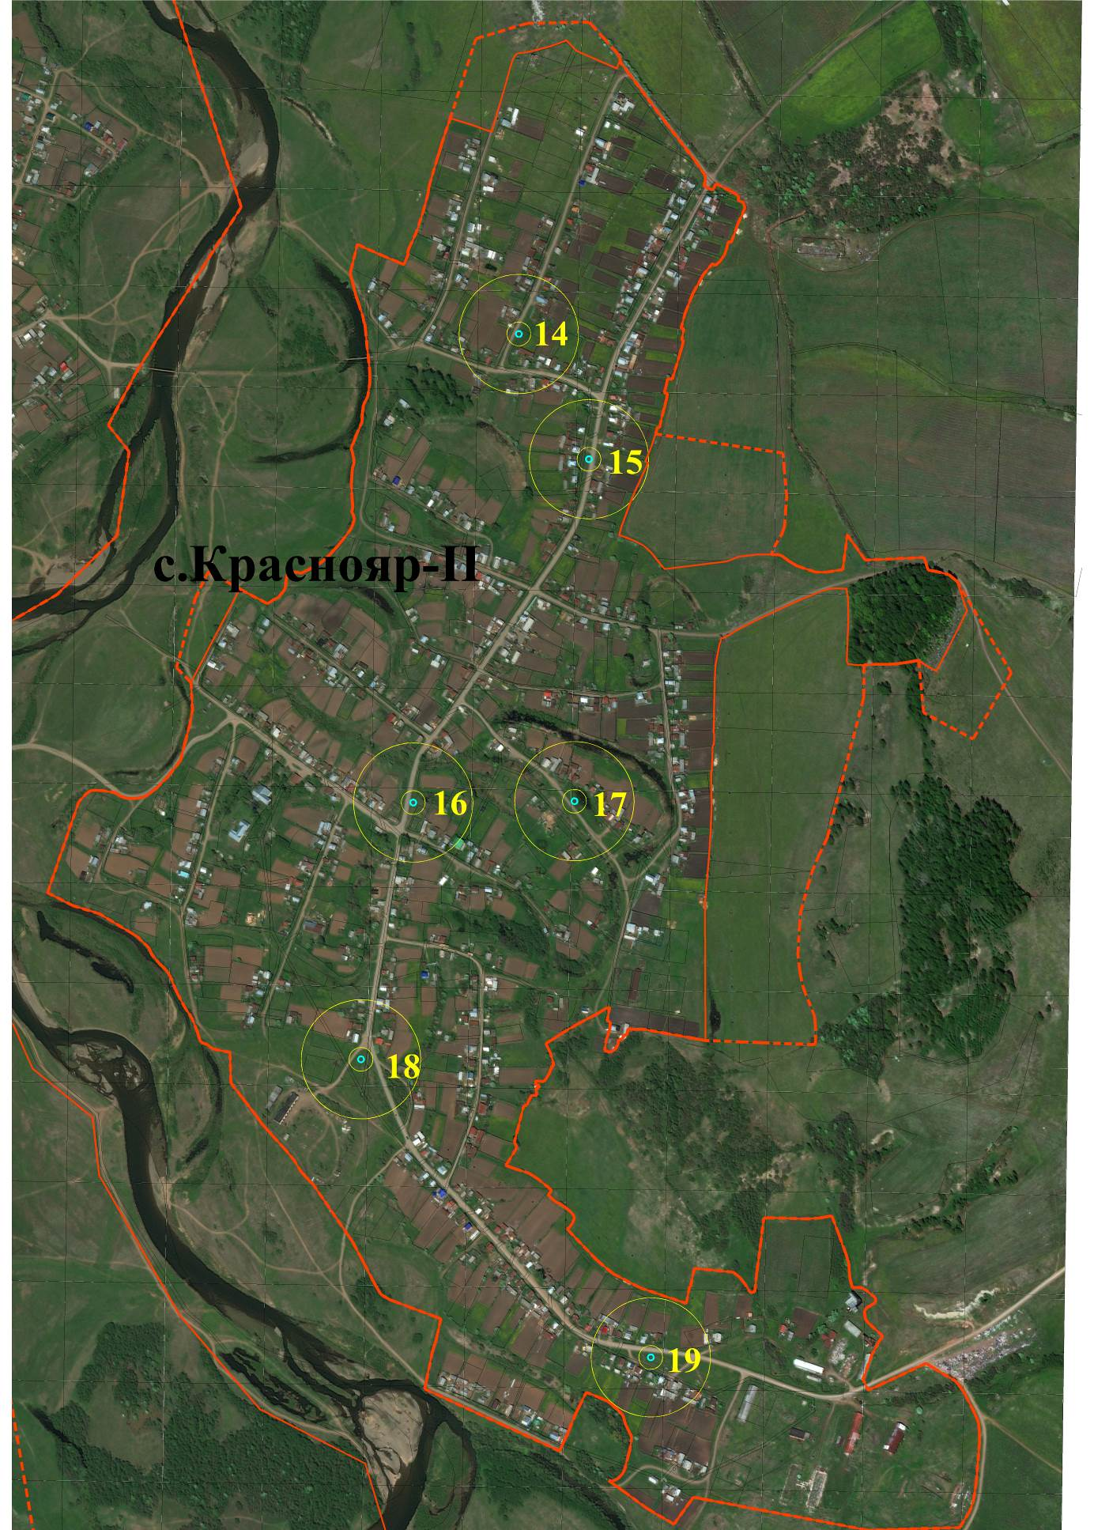
Приложение № 2

СХЕМА
Размещения площадок накопления твердых коммунальных отходов на территории Красноярского сельского поселения. Д.Утяй
